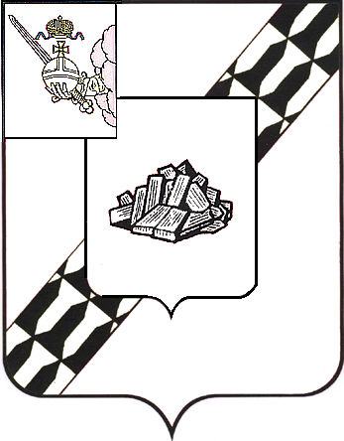

## ЗЕМСКОЕ СОБРАНИЕ

## УСТЮЖЕНСКОГО МУНИЦИПАЛЬНОГО ОКРУГА ВОЛОГОДСКОЙ ОБЛАСТИ

## ПЕРВОГО СОЗЫВА

# РЕШЕНИЕ

от 30.11.2023 № 248

г. Устюжна

Об утверждении состава и

попечительского совета

Молодежного парламента

Устюженского муниципального

округа Вологодской области

первого созыва

Руководствуясь Положением о Молодежном парламенте Устюженского муниципального округа Вологодской области, утвержденным решением Земского Собрания Устюженского муниципального округа Вологодской области от 28.09.2023 № 223, на основании статьи 28 Устава Устюженского муниципального округа Вологодской области Земское Собрание Устюженского муниципального округа Вологодской области РЕШИЛО:

1. Утвердить персональный состав членов Молодежного парламента Устюженского муниципального округа Вологодской области первого созыва (приложение 1).

2. Утвердить состав попечительского совета Молодежного парламента Устюженского муниципального округа Вологодской области первого созыва (приложение 2).

3. Опубликовать настоящее решение в информационном бюллетене «Информационный вестник Устюженского муниципального округа» и разместить на официальном сайте Устюженского муниципального округа.

|  |  |
| --- | --- |
| Председатель Земского Собрания Устюженского муниципального округа Вологодской области  _____________________ А.С. Семаков | Глава Устюженского  муниципального округа  Вологодской области  ________________________ И.А. Петров |

Приложение 1

к решению Земского Собрания

Устюженского муниципального округа Вологодской области

от 30.11.2023 № 248

Персональный состав членов

Молодежного парламента Устюженского муниципального округа

Вологодской области первого созыва

|  |  |  |
| --- | --- | --- |
| 1. | Кольцова Ксения Валерьевна. |  |
| 2. | Хробостова Алена Сергеевна. |  |
| 3. | Сириченко Анастасия Сергеевна. |  |
| 4. | Орлова Валерия Эдуардовна. |  |
| 5. | Каберова Ксения Юрьевна. |  |
| 6. | Смирнова Любовь Александровна. |  |
| 7. | Михайлова Татьяна Владимировна. |  |
| 8. | Овчинникова Ольга Николаевна. |  |

Приложение 2

к решению Земского Собрания Устюженского муниципального округа Вологодской области

от 30.11.2023 № 248

Состав попечительского совета

Молодежного парламента Устюженского муниципального округа

Вологодской области первого созыва

|  |  |  |
| --- | --- | --- |
| 1. | Семаков Александр Серафимович | - председатель Земского Собрания Устюженского муниципального округа Вологодской области. |
| 2. | Веселков Тимофей Геннадьевич | - заместитель председателя Земского Собрания Устюженского муниципального округа Вологодской области. |
| 3. | Петров Игорь Анатольевич | - глава Устюженского муниципального округа. |
| 4. | Левина Галина Владимировна | - заместитель главы Устюженского муниципального округа по социальным вопросам. |